MỤC LỤC

**Số 1: Câu chuyện của nhà hiền triết Heghen** 2

**Số 2: An-dec-xen.** 3

**Số 3: Câu chuyện con bồ nông:** 3

**Số 4: Thomas Edison:** 4

**Số 5: Walt Disney** 5

**Số 6: Picasso** 6

**Số 7: Lưu Tư Kinh** 6

**Số 8: Thượng Đế tạo ra con người.** 7

**Số 10: Chu Văn An** 8

**Số 11: Hai biển hồ** 9

**Số 12: Câu chuyện về cậu bé với ông lão ăn xin:** 9

**Số 13: Câu chuyện về chiếc tách** 10

**Số 14: Tảng đá giữa đường** 11

**Số 15: Nick Vujicic** 12

**Số 16: New Tơn** 13

**Số 17: Một con sâu muốn trở thành con bướm xinh đẹp** 13

**Số 18: Bài học từ những chú hươu cao cổ.** 14

**Số 19: Jessica Cox** 14

**Số 20: Michelangelo:** 15

**Số 21: Bill gates** 15

**Số 22: LYZ MURRAY** 16

**DẪN CHỨNG NGHỊ LUẬN XÃ HỘI**

# **Số 1: Câu chuyện của nhà hiền triết Heghen**

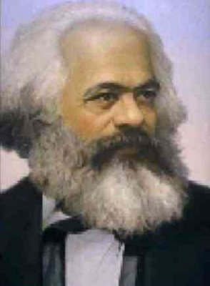Ông kể cho chúng ta nghe về ba người thầy mà ông gặp được trong cuộc sống:

- *Người thứ nhất là một gã ăn trộm*. Anh ta cho Heghen thấy được niềm tin và sự lạc quan, thanh thản ngay cả khi có những đêm anh ta trở về mà không trộm được món đồ nào “*Ngày mai tôi sẽ kiếm được thứ gì đó, nếu không phải ngày mai thì sẽ là ngày kia…*”

- *Người thầy thứ hai là một con chó.* Khi nó khát nước, nó đến bên bờ sông nhưng nhìn thấy cái bóng của mình ở dưới nước nó đã chực quay đi. Song, sau một hồi suy nghĩ nó đã nhảy xuống nước và tha hồ vẫy vùng ngụp lặn trong sự sung sướng, khoái chí của mình -> cái quan trọng là phải biết chiến thắng, vượt qua nỗi sợ hãi của bản thân thì bạn mới đạt được những thứ mà bạn muốn.

*- Người thầy thứ ba là một cậu bé trong nhà thờ*. Heghen đến, khi nhà thờ tối om, ông thắp lên một cây nến và đưa cho cậu bé, một lúc sau ông thổi tắt cây nến và hỏi cậu bé “*Con có biết ngọn lửa ở cây nến đã đi đâu không?”* Cậu bé trả lời Heghen “*Vậy ngọn lửa ban đầu do đâu mà có?”* Câu hỏi của cậu bé làm ông lúng túng và trong phút chốc thấy hổ thẹn với bản thân vì sự ngạo nghễ lúc đầu. Nó khiến Heghen nhận ra rằng trong cuộc sống này phải không ngừng học hỏi, đừng sớm vội tự tin về những gì mình đã biết…

# **Số 2: An-dec-xen.**

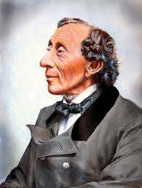**Andec-xen** sinh ra trong một gia đình nghèo ở thành phố Odense, cuộc sống nghèo khổ, không lúc nào có đủ bánh mì để ăn. **An-dec-xen** đi học lại luôn bị bạn bè chê cười vì ngoại hình xấu xí. Vượt qua tất cả với ước mơ trở thành nghệ sĩ, An-dec-xen đã lang thang lên thành phố Copenhaghen, đóng những vai kịch tầm thường, làm quét dọn. Cuối cùng nghị lực và tình yêu nghệ thuật đã giúp ông thành công. Những câu chuyện của ông mãi mãi tồn tại trong tâm trí độc giả, mang lại cho trẻ thơ niềm hạnh phúc, thắp lên những ước mơ đẹp.

⭢ Nghị lực và đam mê.

**Số 3: Câu chuyện con bồ nông:**

Con bồ nông mẹ bay về tổ sau một ngày đi kiếm ăn nhọc nhằn. Trời mưa gió. Hôm nay, trong cái diều to của nó chẳng có gì. Nó không tìm được chút thức ăn nào để đem về cho những con bồ nông con. Nó đang bay ngược gió. Nó kiệt sức, nhưng nó vẫn cố tìm về tổ, về với các con.

Khi bồ nông mẹ về đến nhà, những con bồ nông con nháo nhác vươn cổ lên, đưa mỏ của mình lấy mồi trong diều của mẹ. Bồ nông con được no bụng nhưng chúng không biết rằng đấy là bữa ăn cuối cùng mẹ có thể dành cho chúng.

⭢ Sự hy sinh cao cả của mẹ bồ nông cho các con nhưng qua đó cũng thể hiện sự vô tâm của lũ trẻ. Chúng coi rằng việc mẹ mang thức ăn về cho mình là hiển nhiên và không màng gì đến dáng vẻ nhọc nhằn, mệt mỏi của mẹ. Và chúng phải trả giá vì sự vô tâm ấy.

# **Số 4: Thomas Edison:**

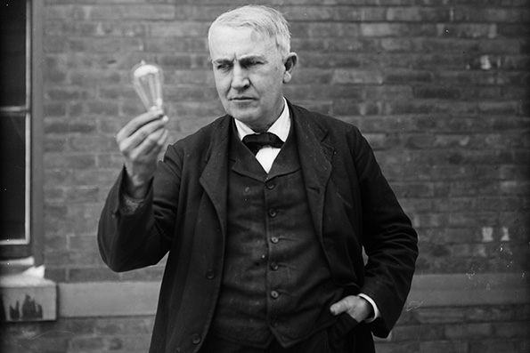Thomas Edison – người đứng thứ 3 trên thế giới về số bằng phát minh sáng chế khoa học – đã trải qua hàng vạn những lần thử nghiệm thất bại để có thể tạo ra được một phát minh lớn cho nhân loại – những phát minh mà ban đầu chỉ nghe ý tưởng về nó, mọi người đã cho rằng đó là điều “không tưởng”. “Tôi không bao giờ nản chí vì đối với tôi mỗi một nỗ lực không thành công là một bước tiến bộ” – Thomas Edison.

THOMAS EDISON

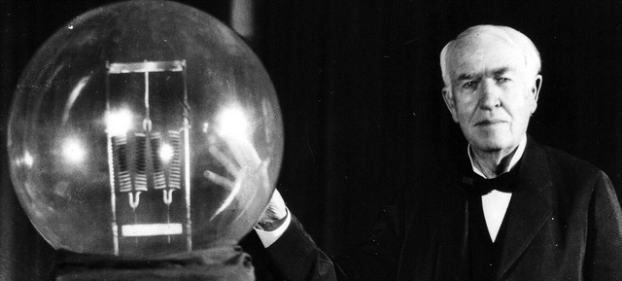

**Từ đứa trẻ bị đuổi học vì "đần độn", Thomas Edison đã trở thành thiên tài thế kỷ nhờ được mẹ dạy dỗ và niềm đam mê khám phá của bản thân.**

Thomas Alva Edison (1847-1931) được coi là một trong số ít nhà phát minh giàu ý tưởng nhất lịch sử. Ông là tác giả của nhiều thiết bị có ảnh hưởng lớn tới thế giới hiện đại như bóng đèn dây tóc, máy quay đĩa, máy điện báo.

Trong cuộc đời nghiên cứu khoa học của Edison, phát minh vĩ đại và nổi tiếng nhất của ông chính là bóng đèn dây tóc, mang lại ánh sáng cho nhân loại.Để biến điện năng thành ánh sáng, Edison đã làm hàng nghìn thí nghiệm nhằm tìm ra vật liệu thích hợp làm dây tóc bóng đèn. Khi liên tục gặp thất bại, bị công kích là "người hoang tưởng", "quân lừa bịp", Edison vẫn không nản chí. Ông vẫn trung thành với khát vọng của bản thân.

Thomas Edison đã thất bại hơn 10.000 lần trước khi phát minh ra bóng đèn, nhưng ông không bao giờ gọi đó là thất bại, mà xem đó như những cơ hội để học hỏi.Nhờ sự nỗ lực không ngừng nghỉ, nhân loại đã có được ánh sáng của đèn điện như ngày hôm nay. Về sau, cùng các cộng sự của mình, Edison còn tạo tạo ra nhiều thiết bị để cải tiến và cách tân công nghệ.

Từ cậu bé sớm phải rời ghế nhà trường vì bị nghi ngờ đần độn đến trở thành nhà phát minh vĩ đại, nhà sáng chế hàng đầu của nhân loại, Edison đã chứng minh rằng "thiên tài không tự sản sinh ra".Tính tò mò, sự hiếu kỳ, sở thích khám phá để giải đáp những điều xung quanh đã giúp Edison biến ý tưởng có phần không tưởng của ông thành hiện thực để giúp ích cho nhân loại.

# **Số 5: Walt Disney**

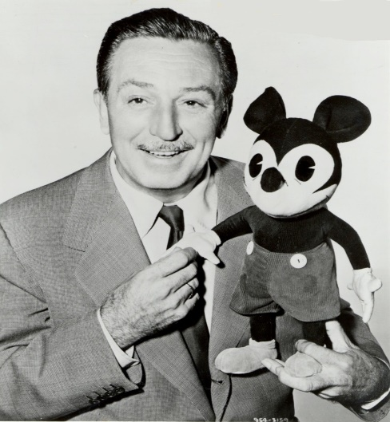**Walt Disney** là con thứ tư trong một gia đình nông dân nghèo, cha nghiện rượu, bài bạc. Sáu tuổi đã phải ra đồng làm việc. Mê vẽ nhưng vì không có tiền nên ông dùng than để vẽ lên giấy vệ sinh. Sau này cái tên W. Disney đã trở nên nổi tiếng thế giới với những bộ phim hoạt hình đỉnh cao.

W. Disney đã từng nói về bốn điều làm nên cuộc đời mình:

*- Tin tưởng:* Tin vào bản thân mình.

*- Suy nghĩ:* Suy nghĩ về những giá trị mà mình muốn có.

*- Mơ ước:* mơ về điều có thể đến dựa trên niềm tin vào bản thân và những giá trị của chính mình.

*- Can đảm:* can đảm để biến ước mơ thành hiện thực, dựa trên những niềm tin vào bản thân và những giá trị của chính mình.

# **Số 6: Picasso**

**Picasso**

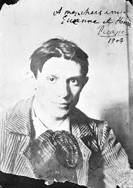

Thuở thiếu thời Picasso là một họa sĩ vô danh, nghèo túng ở Paris. Đến lúc chỉ còn 15 đồng bạc, ông quyết định “đánh canh bạc cuối cùng”. Ông thuê sinh viên dạo các cửa hàng tranh và hỏi: *“Ở đây có bán tranh của Picaso không*?”. Chưa đầy một tháng tên tuổi của ông đã nổi tiếng khắp Paris, tranh của ông bán được và nổi tiếng từ đó.

*Nếu không tự tạo cơ hội cho chính mình thì chẳng bao giờ ta có cơ hội cả*

# **Số 7: Lưu Tư Kinh**

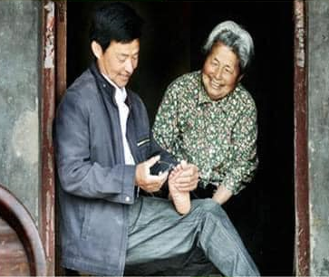Lưu Tư Kinh là con trai duy nhất của một quả phụ nghèo sống ở miền quê hẻo lánh. Anh phải rời mẹ để lên thành phố xa xôi lập nghiệp, hàng tháng anh vẫn gửi tiền và thư về cho mẹ, nhưng lòng thì nhớ mẹ khôn nguôi. Một lần thu xếp về thăm mẹ, anh mua cho bà một con vẹt xanh để bà có người bầu bạn. Thế rồi Lưu Tư Kinh đi. Ở nhà, thỉnh thoảng con vẹt lại cất tiếng: *“Mẹ ơi, con Lưu Tư Kinh đây, con nhớ mẹ lắm... Mẹ ơi mẹ khỏe mạnh nhé...*”. Bà cảm thấy vui vẻ và ấm lòng hơn rất nhiều. Bà thương quý con vẹt xanh vô cùng, tắm rửa, chăm sóc cho nó, trò chuyện hàng ngày như với con trai mình vậy.

Chẳng bao lâu sau bà qua đời, Lưu Tư Kinh về bên cạnh mẹ trong nỗi đau xót vô hạn. Mệt mỏi rồi ôm ảnh mẹ thiếp đi, anh nghe đâu đó có tiếng nói *“Con ơi mẹ nhớ con lắm...”,* anh choàng tỉnh và đau đớn nhận ra đó là tiếng nói của con vẹt xanh ngày nào. Nó tuy đã được mẹ anh thả đi, nhưng vẫn quanh quẩn ở đây như chờ anh về mà nhắn nhủ những lời yêu thương.

# **Số 8: Thượng Đế tạo ra con người.**



**Khi Thượng Đế tạo ra con người, Người muốn dành cho sinh vật đặc biệt này một món quà – món quà rất quý giá nhưng Ngài muốn nó không dễ để tìm được ra, ấy là sự sáng tạo.**

Thượng Đế liền họp các cận thần của mình lại để tìm cho ra nơi hoàn hảo nhất để cất giấu sự sáng tạo, người thì cho rằng hãy chôn sâu trong lòng đất, người thì gợi ý hãy cất chúng trên những đỉnh núi cao…nhưng những ý kiến đó đều bị bác bỏ, con người một ngày nào đó bằng sự không ngoan và dẻo dai của mình cũng có thể tìm được.

*“ Vậy hãy cất nó sâu bên trong chính con người”* – một ý kiến được đưa ra khi tất cả đang nhọc sông nghĩ ngợi.

Thượng Đế nghe thấy vậy thì hết sức tâm đắc và đã quyết định đem giấu sự sáng tạo vào sâu bên trong mỗi con người – nơi mà không thể dễ dàng tìm được ra nếu con người không có niềm tin, không ngừng học hỏi và trải nghiệm, khám phá.

**Số 9: Cậu bé và món cà ri**

**Cậu bé và món cà ri**

  Có một cậu bé bé hay nghịch ngợm, một chiều nọ khi ông của cậu đang ngủ, cậu liền nghĩ ra trò lấy cà ri bôi lên râu của ông. Đối với một số người, món cà ri là món khoái khẩu nhưng cũng có rất nhiều người thấy khó chịu với mùi này.

  Khi ông của cậu bé thức dậy, ông lập tức đã cau mày và mũi đánh hơi thấy một mùi mà ông không ưa. Ông lão cho rằng hình căn phòng hôm nay có một thứ mùi rất khó chịu, liền mở cửa đi ra ngoài. Nhưng kỳ lạ, ông đi đến đâu cũng thấy mùi đó, càng đi lại càng ngửi thấy rõ rệt, ông tức giận và gắt lên rằng: “Tại sao thế giới này lại nhiều điều kinh tởm như thế!”, nào ông có biết “cái điều kinh tởm” ấy lại từ chính ông mà ra.

⭢ Đôi lúc chúng ta chỉ biết than thở và đổ lỗi cho hoàn cảnh nhưng không biết rằng chính bản thân mình mới là nguyên nhân gây ra những điều không.

# **Số 10: Chu Văn An**

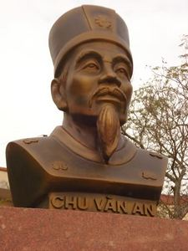 **Chu Văn An** (1292 – 1370) – nhà Nho, nhà hiền triết, nhà sư phạm mẫu mực cuối đời Trần, nổi tiếng cương trực, không cầu danh lợi. Ra làm quan vào đời Trần Dụ Tông ( đầu thế kỉ XIV) , chính sự suy đồi, nịnh thần lũng đoạn, ông dâng sớ xin chém bảy nịnh thần ( thất trảm sớ) nhưng không được chấp thuận. Ông treo ấn từ quan về quê dạy học, viết sách. Ông không vì trò làm quan to mà dựa dẫm, luôn thẳng thắn phê bình những trò thiếu lễ độ.

⭢ *Tấm gương trung thực, bất chấp khó khăn vẫn chiến đấu vì lẽ phải.*

# **Số 11: Hai biển hồ**

Đất nước Plestin có 2 biển hồ: biển chết và biển Galile cùng xuất phát từ sông Jordan. Nước sống Jordan chảy vào biển chết. biển chết đón nhận và giữ lại riêng cho mình mà không chia sẻ nên nước trong biển chết trở nên mặn chát. Biển hồ Galile cũng đón nhận nguồn nước là sông Jordan rồi từ đó tràn qua các hồ nhỏ, sông lạch, nhờ vậy nước trong biển hồ này luôn sạch và mang lại sự sống cho cây cối, muông thú và con người. ⭢  *chia sẻ những gì mình có giúp đỡ mọi người sẽ làm cho bản thân chúng ta trở nên hoàn thiện hơn, chũng ta cảm nhận được cuộc sống một cách ý nghĩa, lạc quan; còn sự ích kỷ chỉ khiến mình ngày trở nên cô đơn và cẳn cỗi.*



# **Số 12: Câu chuyện về cậu bé với ông lão ăn xin:**

Trước mắt người ăn xin già nua, khắc khổ, rách rưới, cậu bé đã lục hết túi này đến túi khác mà không có lấy một xu lẻ, cậu bối rối nắm tay ông: “Xin lỗi cháu không có gì cho ông cả”. Ông lão mỉm cười: “Cảm ơn cháu, như vậy là cháu đã cho lão nhiều lắm rồi”. Cả ông lão ăn xin và cậu bé đều cảm thấy mình đã nhận được một điều quý giá.

⭢Hãy cho nhau yêu thương, sự đồng cảm, chia sẻ điều đó còn hơn hết thảy mọi thứ vật chất trên thế gian.

# **Số 13: Câu chuyện về chiếc tách**



Từ một nhúm đất sét màu đỏ, chiếc tách bị nhào nặn trong đau đớn, bị xoay đến chóng mặt, bị nung đến tưởng như rạn nứt, rồi tiếp tục phải khoác lên mình cái mùi men khó chịu, và phải chịu tiếp một lượt nung với sức nóng còn cao hơn nhiều lần nung đầu…

Trước khi nó có thể đường hoàng được trưng bày trên những kệ sang trọng dưới ánh sáng lấp lánh, chiếc tách phải hiểu rằng nó có thể bị đau đớn khi nhào nặn, nhưng nếu không, nó sẽ ngày một khô héo đi. Nó có thể chóng mặt khi bị đặt lên bàn xoay, nhưng nếu bỏ cuộc thì nó sẽ méo mó và bị vỡ vụn. Trong lò nung rất nóng và khó chịu, nhưng nếu không làm thế, cái tách có thể dễ dàng vỡ nát; nếu không chịu được mùi sơn và mùi men kinh khủng kia, nó sẽ không tồn tại được lâu bởi vì không giữ được độ rắn chắc.

⭢ Trải qua bao nhiêu thử thách và đau đớn nhưng biết nhẫn nại và vượt lên trên những cơn đau ấy chiếc tách đã trở nên đẹp đẽ, có giá trị và xứng đáng được bày trong sự kính trọng, sự ngưỡng mộ và nâng niu của mọi người.

# **Số 14: Tảng đá giữa đường**

Có một vị vua nọ cố ý sai người đặt một hòn đá to giữa đường đi lại của mọi người và nấp ở một chỗ quan sát.

Đã có rất nhiều người qua lại và bực mình vì sự bất tiện mà hòn đá mang lại, nhưng không ai dừng lại để “dọn” hòn đá đi mà chỉ tìm cách đi vòng qua nó. Có một người nông dân gánh rau củ ra chợ bán, nhìn thấy tảng đá như vậy đã đặt gánh hàng của mình xuống và cố gắng đến toát mồ hôi để đẩy tảng đá gọn vào bên vệ đường. Khi anh ta quay trở lại chỗ gánh rau của mình thì nhặt được một túi tiền ghi là : *“phần thưởng dành cho người không chỉ nghĩ cho bản thân”.*

⭢  *Có lẽ ngoài ý nghĩa như mảnh giấy ghi trên túi tiền, chúng ta nên hiểu rằng mọi việc làm đều được trả công xứng đáng và đằng sau những khó khăn bao giờ cũng là một cơ hội - món quà vô giá.*

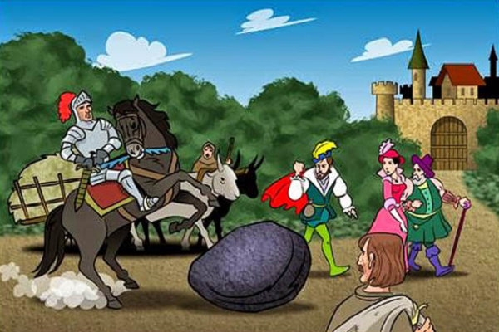

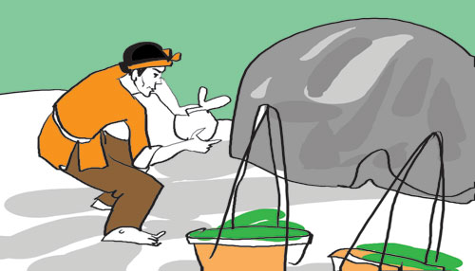

# **Số 15: Nick Vujicic**

Nick Vujicic: Sinh ra đã không có tứ chi, trong những năm đầu cuộc đời, anh đã phải đối mặt với sự chế giễu của những người xung quanh, sự từ chối nhận học của nhiều trường, rơi vào trầm cảm tồi tệ và nhiều lần có ý định từ bỏ cuộc sống. Năm anh 10 tuổi, anh đã cố tự dìm mình trong bồn tắm, nhưng tình yêu đối với cha mẹ không cho phép anh làm điều đó.

Thế rồi anh nhận ra trên thế giới này không phải chỉ có mình anh chịu những thiệt thòi, bất hạnh đó, anh dần chấp nhận khuyết tật của bản thân mà có suy nghĩ vô cùng tích cực rằng:*“Chúa đã tạo ra anh ắt có dụng ý nào đó và sẽ không để anh trở nên vô dụng mãi”*.*“Tôi được sinh ra không phải là một sự trừng phạt mà là sự sáng tạo đặc biệt của Chúa để Chúa hiền lộ những công việc đặc biệt của Người qua tôi”.*

Nick dần tìm ra cách sống một cuộc sống đầy đủ mà không có tứ chi, học được thành thạo những kĩ năng đời thường mà một người bình thường thực hiện dễ dàng. Tốt nghiệp đại học với tấm bằng kép, trở thành nhà diễn thuyết và tuyên truyền động lực nổi tiếng, thành đại sứ của nghị lực phi thường, anh đã đem đến cho biết bao con người niềm tin ý chí, nghị lực đối với bản thân họ, đối với cuộc sống này.

*Trên đời này không có điều gì quá tồi tệ và không thể vượt qua cũng không có bất hạnh nào không thể chịu đựng được, quan trọng là cách bạn chấp nhận nó, vượt qua nó như thế nào.*

# **Số 16: New Tơn**

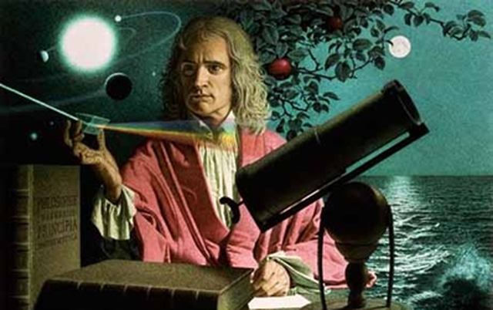

Newton là nhà toán học, vật lí học, cơ học, thiên văn học vĩ đại người Anh. Sinh ra thiếu tháng, là một đứa trẻ yếu ớt, thường phải tránh nhưng trò chơi hiếu động của bạn bè. Do đó ông đã tự tạo ra những trò chơi cho mình và trở thành người rất tài năng -> **Có thể chiến thắng cái khó khăn thiếu thốn bằng nghị lực của bản thân.**

# **Số 17: Một con sâu muốn trở thành con bướm xinh đẹp**



…. **Mỗi một con sâu khi muốn trở thành một con bướm xinh đẹp** với đôi cánh tự do, lộng lẫy và mềm mại đều phải nhẫn nại trải qua thời gian chịu đựng gian khổ sở trong cái kén bé nhỏ và sự đau đớn tưởng như không vượt qua nổi khi tách cái kén để chui ra. Nếu nó không dùng sức lực của chính mình để vượt qua những thử thách ấy, đôi cánh của nó sẽ sưng phồng lên và èo uột, không thể cứng cáp khỏe mạnh, đầy đủ sắc màu lộng lẫy và sống một cuộc sống tự do bay lượn như nó hằng mơ ước.

# **Số 18: Bài học từ những chú hươu cao cổ.**

Khi sinh con, hươu mẹ không nằm mà lại đứng, như vậy hươu con chào đời bằng một cú rơi từ độ cao hơn ba mét xuống đất và nằm ngay dưới đó. Sau vài phút, hươu mẹ làm một việc hết sức kì lạ là đá vào người con mình cho đến khi nào nó chịu đứng dậy mới thôi.

Khi hươu con mỏi chân và nằm, hươu mẹ lại thúc chú đứng lên. Cho đến khi thật sự đứng được, hươu mẹ lại đẩy chú ngã xuống để hươu con phải nỗ lực tự mình đứng dậy trên đôi chân còn non nớt của chính mình.

Nếu không “tàn nhẫn” như thế, hươu con sẽ không tự rèn cho mình đôi chân cứng cáp, cơ thể khỏe mạnh để nhanh chóng thích nghi với cuộc sống.

**Bài học:** khó khăn thử thách là để tôi luyện chúng ta, trải qua điều đó bằng chính những nỗ lực của bản thân sẽ giúp chúng ta có được những thành quả xứng đáng.

# **Số 19: Jessica Cox**

**Jessica Cox**

Cô gái người Mỹ sinh năm 1983, Jessica Cox, là phi công đầu tiên trên thế giới chỉ dùng chân lái máy bay. Từ lúc sinh ra, Jessica Cox đã thiệt thòi, không có tay. Tuy nhiên, sự thiếu may mắn ấy không cản nổi ý chí, quyết tâm đạt được khát vọng của mình. Từng tốt nghiệp ngành tâm lý học, biết rõ Taekwondo, yêu lái xe tốc độ, Jessica còn gõ máy tính bằng chân rất nhanh: 25 từ/ phút.

# **Số 20: Michelangelo:**

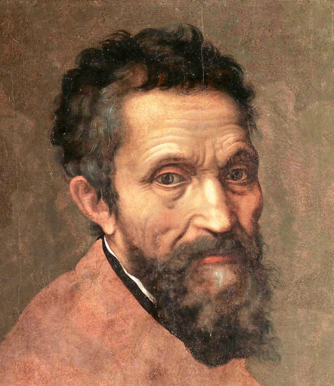Chuyện kể rằng một người bạn đến thăm nơi làm việc của Michelangelo và thấy ông miệt mài đến nỗi không có thời gian tiếp chuyện mình. Một tuần sau khi người bạn này trở lại, vẫn thấy sự tỉ mỉ và hăng say đến quên hết mọi sự xung quanh của Michelangelo đối với vẫn một pho tượng cũ. Người này mới thắc mắc: “*Michel à, suốt một tuần vừa qua cậu đã làm gì thế, một tuần trước tôi đến, cậu đã gần hoàn thiện bức tượng này. Với sự làm việc ngày đêm của cậu, không lí nào nó vẫn chưa xong?”.* Michel hỏi người bạn có thấy bức tượng có thần thái hơn hay không, có thấy những cơ bắp rắn chắc hơn, những đường nét trên khuôn mặt có thần sắc hơn, đôi mắt có hồn hơn... Cả tuần qua ông chỉ tỉ mẩn gọt tỉa những chi tiết hết sức nhỏ nhặt. Nó không khỏi khiến người bạn nói “ *nhưng những chi tiết ấy rất tầm thường*”, và Michel đã trả lời người bạn “*sự tầm thường ấy làm nên những điều hoàn hảo, mà cậu biết đấy, cái hoàn hảo thì không bao giờ tầm thường*”.

⭢ Bài học về sự miệt mài lao động, bài học về sự nỗ lực, cẩn thận, tỉ mỉ, không bỏ qua những chi tiết dù nhỏ nhất nhưng hữu dụng; về đam mê.

# **Số 21: Bill gates**

Bill Gates sinh ra trong một gia đình khá giả ở Hoa Kỳ. Từ nhỏ ông đã say mê toán học và với mô hình máy tính sơ khai nhất, thắp sáng lên những sở thích rõ rệt, những sở thích mà  sau này làm rạng rỡ bên ông. Ông đậu vào ngành luật của Trường Đại học Harvard nhưng với niềm say mê máy tính ông đã nghỉ học cùng với một người bạn mở công ty máy tính Microsoft khi mới 27 tuổi.

Bill Gates hiểu rằng đam mê và thành công luôn đi cùng nhau miễn sao biết nắm bắt cơ hội và dũng cảm đặt chân lên con đường mới. Gates tiếp tục thành công vì ông chưa bao giờ thỏa mãn với những gì mình có, không ngừng nỗ lực sáng tạo.

*Thành công nhờ đam mê và đó là đam mê có phương hướng, hành động cụ thể, mục tiêu rõ ràng. Thành công nhờ hiểu rõ mình thích gì, mạnh điểm gì, không nên làm gì. Thành công vì không dễ dàng thỏa mãn, luôn nỗ lực và sáng tạo.*

# **Số 22: Lyz Murray**

LYZ MURRAY

Elizabeth Murray sinh năm 1980, trong một gia đình mà cả bố và mẹ đều dính căn bệnh thế kỉ AIDS. Năm 15 tuổi, mẹ qua đời vì bệnh tật, cha phải chuyển đến khu tạm trú cho những người vô gia cư. Không nhà cửa, không cha mẹ nhưng cô gái vượt lên số phận. Hằng đêm, cô vẫn tìm ra nơi có ánh sáng để đọc sách. Chăm chỉ làm việc cộng với tinh thần vượt khó, cuối cùng cô có tên trong danh sách nhập học cửa trường Đại học HARVADR. Sau này cô đã trở thành giám đốc của một công ty lớn.